SAN JUAN
de tos LAGOS
ÓlÓI SINDICATURA

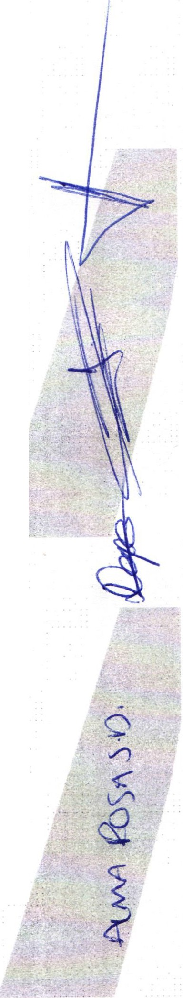a. Alcaldia 2018-2021
cio/'1.

MINUTA DE TRABAJO DE LA COMIS ION EDILICIA DE TRANSPA RENCIA Y EL COMITÉ DE TRAN SPARENCIA DEL H. AYUNTAMIEN TO CONSTITUCIONAL DE SAN JUAN DE LOS LAGOS, JALISCO.

En la Ciudad de Sa n Juan de los Lagos, Jalisco . Siendo las 14:00 cato rce¡ horas , con cero minutos del día 17 de Diciembre del año 2019 dos mil diez y nueve , reunidos en la oficina de la Sindicatura Municipal , de este Ay untamiento de San Juan de los Lagos , Jalisco. Ubicada en la planta alta de la Presidencia Municipal, en la calle Simón Hernández Numero 1(uno), colon ia Centro de esta ciudad, en mi carácter de Presidente de la Comisión Edilicia de Tra nsparencia , en conjunto con el Comité de transparencia, en los Té rminos del Art ículo 49 fracc ión 11 y IV de la Ley de Gobierno y Administración Pública Municipal del Estado de Jalisco donde se les pide, asistir puntualmente y permanecer en las ses iones del Ayu ntamiento y a las reuniones de las Comisiones Edilicias de las que forme parte, e informar al Ayu ntamiento y a la Sociedad de sus Actividade s , a través de la forma y mecanismos que establez can los ordenamient os municipales y, con el objeto de revisar la correspond encia de la presente comisión desa rrollándose bajo el siguiente:

ORDE DEL DA

1.- Lista de asistencia y decla ratoria del quórum legal.

2 .- Aprobac ión del orden del día. 3.- Revisión de corresponden cia. 4.- Asuntos generales

DESAHOGO

Lista de asistencia y declarat oria de quorum legal

En uso de la voz la REGIDORA Y SINDICO MUNICIPAL Lic. Denis Alejan dra Plascencia Campos , en su carácter de Presidente de la Comisión Edilicia de TRA NSPA RENCIA , procedió a pasar lista de asistencia a los miemb ros de esta Comisión , haciéndose constar la

• 01 (395) 785 00 01
Simón Hernández 1, Centro, 47000
- Sanjuan de los Lagos, jal.
O
- www.sanjuandeloslagos.gob .mx A lcaldiaSJL

SAN JUAN
de/os LAGOS

1 SINDICATURA

- 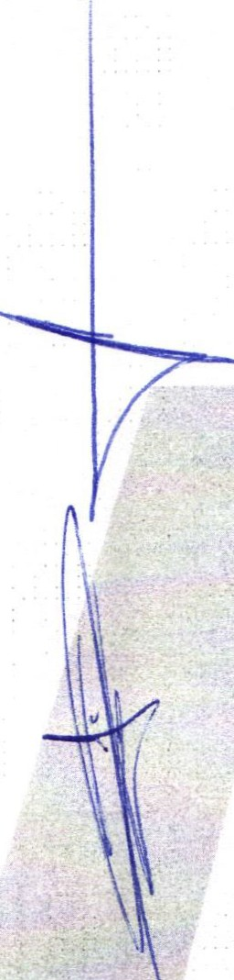Alca ldia 2018-2021
cio/'1.

as istencia de los siguie ntes integrantes de la Comisió n de TRANSPARENCIA y del CO IMITE DE TRANSPARENC IA;

PRESIDENTE DE LA COMISION EDILICIA DE TRA NSPARENCIA : Lic.
Denis Alejandra Plascencia Campos

PRESIDENTE MUNICIPAL Y PRESIDENT E DEL COMITÉ DE
TRANSPARECIA: LCI. Jesús Ubaldo Medina Brise ño DIRECTOR INVITAD O: LIC . Alma Rosa Sánchez Delgado CONTRALOR MUNIC IPAL: LCP. Federico López Padilla
Todos presentes en la Comisión Edilicia y Comité de TRANSPA RENCIA. De conformidad con lo estab lecido en el Reglamento Interno del Municipio
de San Juan de los Lagos, Jalisco. Se declara que ex iste quo rum para sesiona r.

APROBACION DEL ORDEN DEL DIA

En el desahog o del Segu ndo Punto del Orden del Día . En uso de la voz de la Regidora y Sindico Lic . Denis Alejandra Plasce ncia· Campos , en su Carácter de Presidente de la Comisió n Edilicia de Tran sparencia, pone a su consideración para aprobación El Orden del Día Propuesto , por lo que en votación económica se les pregunta a los integrantes de la Comis ión Edilic ia de Transparencia , si está n de acuerdo con la aprob ación , sírva nse levantar la mano.

SE APRUEBA por unanimidad de los presentes.

REVISION DE CORRESPONDENCIA

En el desahogo del Tercer Punto del Orden del Día. En uso de la Voz de la Regidora y Sindico Lic. Denis Alejandr a Plasce ncia Campos , Presidenta de la Comisión Edilicia de Tra nsparen cia , informa a los Integrantes de la Comisión que No se ha recibido
  - correspondenc ia y que no habiendo que informa r, se da por
desahogado este punto del o rden del día .

• 01 (395) 785 00 01
Simón Hernández 1, Centro,47000
- Sanjuan de los Lagos,jal.
- www .sanjuandeloslagos .gob.mx

O Alcald iaSJL

SAN JUAN
de/os LAGOS
a!Jo. k-.
Alcaldla 2018- 2021
.C-i-o/'l,.(;o.
Ól0 1 SINDICATURA

ASUNTOS GENERALES.

EN USO DE LA VOZ de la Regidora y Sindico Lic . Denis Alej andra Plascenc ia Campos, en su Carácter de Presidente de la Comisión Edilicia de TRA NSPA RENCIA, pregunta a los Ediles y Directores presentes, si existe alg ún tema a tratar dentro de los asuntos generales .

No ex istie ndo ningún tema a tratar se da por clausurada la reunión de trabajo siendo las 14:30 catorce horas con treinta minutos del día 17 (diez y siete) de Diciembre de 2019 dos mil diez y nueve.

Se emite el presente dictamen de la Comisión y Consejo Técnic o de Transpare ncia,
fir mando quienes en el participa ron, supieron y quisieron hacerlo.

Se agradece la participació n de los presentes .

A TEN TAMENTE
COMISION EDILIC IA Y COMITÉ DE TRANSPARENC IA
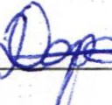SAN JUAN DE LOS LAGOS, JALISCO. 17 DE DICIEMBRE DEL AÑO 20 19

LIC. DENIS AL EJANDRA PL SCENCIA CAMPOS REGIDO R Y SÍNDIC MUNICIPAL
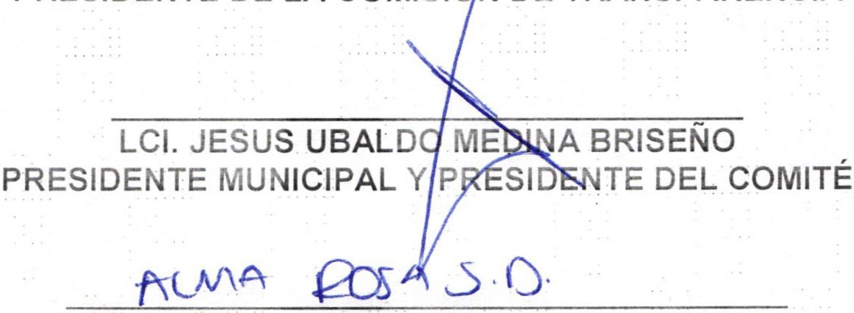PRESIDENTE DE LA COMISI DE TRANSPARENC IA

LIC. ALMA ROSA SA CHEZ DELGADO
DIRECTORA DE LA UNIDAD DE TRANSPARE CIA Y SECRETARIA TECNICA DEL

:::=:::'

LCP. FEDERICO LOPEZ PA DILLA CONTRALOR MUNICIPAL Y MIEMBRO DEL
COMITÉ

• 01 (395) 785 00 01
Simón Hernández 1, Centro,47000
- San Juan de los Lagos, jal.
- www.sanjuandeloslagos .gob.mx

O AlcaldiaSJL

